Drogie dzieci! 12-16 IV 2021r.

Witam Was bardzo serdecznie.

W tym tygodniu pochylimy się nad tematem: Pan Jezus jest Dobrym Pasterzem.

- 25 kwietnia 2021r. będziemy obchodzić niedzielę Dobrego Pasterza.
- Czy wiecie kto to jest pasterz? czym zajmuje się? Jakie są jego zadania? (spójrzcie na obrazki poniżej i spróbujcie opowiedzieć)
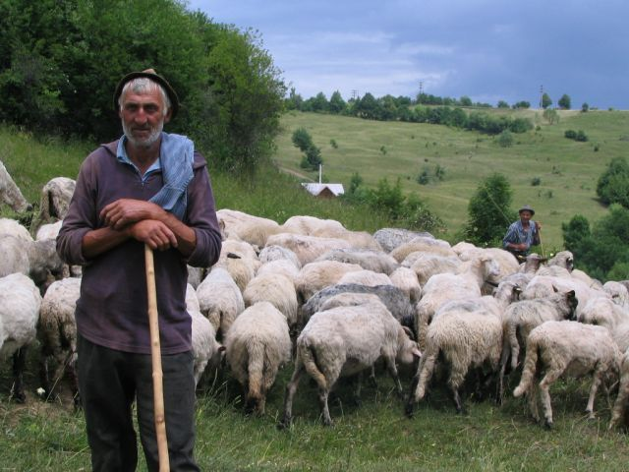

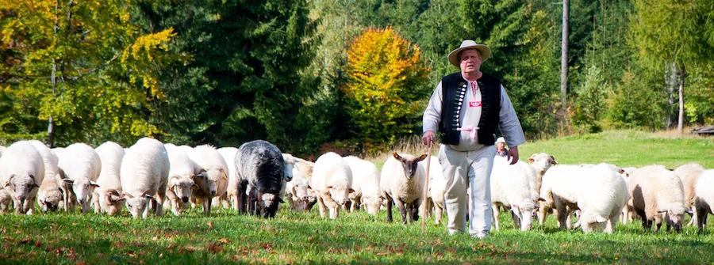
- Zadaniem pasterza jest dbanie o owce, by miały co jeść, pić, by żadna się nie zagubiła i nie porwał ją np. wilk.
- Takim DOBRYM PASTERZEM JEST PAN JEZUS. Może widzieliście taki lub podobny obraz?

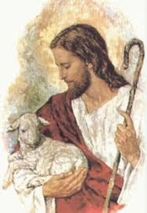
- Tak naprawdę to owcami Pana Jezusa, o które On dba jesteśmy my – ludzie. Pan Jezus troszczy się o nas w ten sposób, że karmi nas Swoim Ciałem i Słowem, przebacza nam nasze winy, wskazuje nam drogę do nieba, uczy jak mamy postępować, aby się nie zagubić w życiu.
- Tu na ziemi Pan Jezus wybrał sobie pomocników, którzy są naszymi pasterzami – duszpasterzami. Są to KAPŁANI I BISKUPI. To oni pomagają nam należeć do owczarni Pana Jezusa. (udzielają Chrztu św., odprawiają Mszę św., spowiadają, uczą katechezy, odwiedzają chorych z Komunią św. itd.)

- Niedziela Dobrego Pasterza przypomina nam o modlitwie za kapłanów oraz o nowe powołania kapłańskie. Pomódlcie się za wszystkich kapłanów, a zwłaszcza za naszego duszpasterza księdza proboszcza Krzysztofa.

- Zachęcam Was do wykonania owieczki, która posłuży nam do zrobienia wyjątkowej dekoracji w naszej sali przedszkolnej.

Owieczkę można wydrukować: http://kolorowankidodruku.pl/kolorowanki-zwierzeta/1449_mala-owieczka.html lub narysować a następnie wykleić ją kuleczkami z bibuły lub waty. Na odwrocie trzeba ją podpisać i przynieść do przedszkola jak tylko skończą się obostrzenia i wrócimy, by znowu się uczyć razem – wtedy wspólnie wykonamy „owczarnię Pana Jezusa”.
Kiedy będziecie wyklejać owieczkę możecie posłuchać piosenki/psalmu 23 pt.”Pan Jest pasterzem moim” https://www.youtube.com/watch?v=_Qkd5y_tzKk

I tyle na ten tydzień
Pozdrawiam Was
katechetka

